­



**Angel Cesar Villa Flores**

San José del Cabo, B.C.S. 18 de septiembre del 2024

Desarrolla la página de inicio de Google utilizando únicamente HTML

Diplomado Full Stack

Practica #2

**Planteamiento del problema:**

Imagina que has llegado a la prueba técnica para cubrir el puesto de desarrollador front-end en Google. Como desarrollador te han pedido replicar la página de inicio utilizando HTML solamente. El resultado debe ser el siguiente:

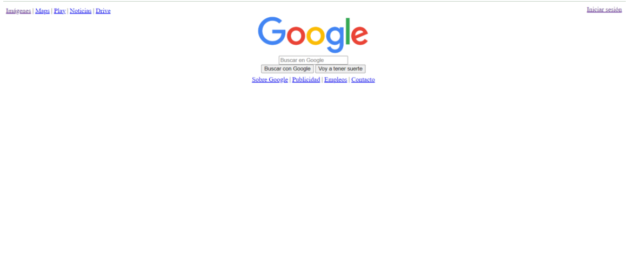

**Instrucciones:**

Ahora que ya sabes cómo es la estructura básica de una página web, sabes cómo es la estructura de formularios, botones, entre otros. Codifica la página de inicio de Google utilizando solamente HTML. Escribe en 200 palabras el proceso que utilizaste y cuales etiquetas html usaste. Redacta una breve conclusión sobre el desarrollo de la página.

**Proceso de desarrollo:**

Para el desarrollo de la actividad, se hizo uso de Visual Studio Code, generando un archivo index.html el cual contiene la estructura básica de un archivo HTML 5.

Así mismo, las etiquetas utilizadas para la creación de la página solicitada fueron por ejemplo las siguientes:

|  |  |  |
| --- | --- | --- |
| Etiqueta | Modo de empleo | Atributos |
| <table> | Utilizada para crear una tabla que contiene los elementos ordenados y poder aplicar estilos. | Se utiliza un width de 80% y un align center, para alinear la tabla al centro y dejar un margen a los costados de la página. |
| <tr> | Utilizada para crear renglones en las tablas. | No se usan atributos. |
| <th> | Utilizada para crear filas en la tabla. | Se usan los atributos align para desplazar los elementos ya sea a la derecha, a la izquierda o al centro de la página. |
| <a> | Utilizada para crear los hipervínculos. | Se usa el atributo href para crear el hipervínculo del elemento. |
| <img> | Se utilizó para insertar el logotipo de google. | Se utiliza el atributo src para seleccionar la imagen necesaria. Atributo width para darle un valor al ancho de la imagen de 250px. |
| <input /> | Se utilizó para crear el cuadro de texto de búsqueda. | Se utiliza el atributo type=”text” para definir una caja de texto, con un placeholder con el texto “Buscar en Google”. Y se añade como extra un identificador y una clase llamada “textSearch”. |
| <div> | Se utilizó para englobar los controles de los botones. | No se usan atributos. |
| <button> | Se utilizó para crear los botones en la página. | Se añaden la clase “button” y los respectivos identificadores (id) “search” y “lucky”. |

**Conclusión y resultado:**

El desarrollo de la réplica de la página de inicio de Google usando únicamente HTML fue un ejercicio interesante que demostró la importancia de comprender las etiquetas y estructuras básicas del lenguaje. A pesar de la limitación de no usar CSS o JavaScript, fue posible organizar los elementos de la página, como el logotipo, el cuadro de búsqueda y los botones, utilizando únicamente las etiquetas HTML adecuadas. Las tablas, aunque no recomendadas para diseño en HTML moderno, fueron útiles para lograr la estructura solicitada. Y a continuación se anexa la página solicitada.

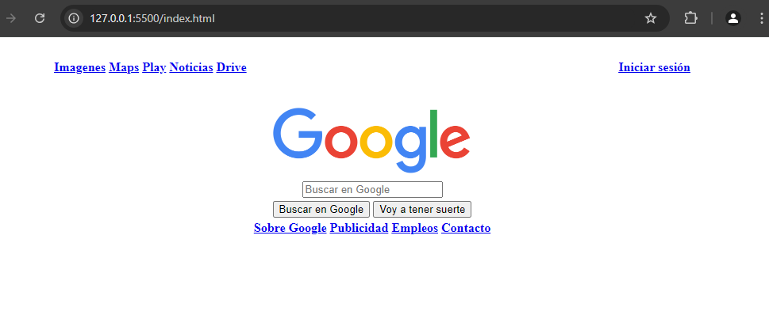

**Código fuente:**

<!DOCTYPE *html*>

<html *lang*="es">

  <head>

    <meta *charset*="UTF-8" />

    <meta *name*="viewport" *content*="width=device-width, initial-scale=1.0" />

    <title>Google</title>

  </head>

  <body>

    <br>

    <!-- *CREACION DE TABLA PARA ENCABEZADO DE TITULOS DE BARRA DE NAVEGACION* -->

    <table *width*="80%" align="center">

      <tr>

        <th align="left">

          <a *href*="#images">Imagenes</a>

          <a *href*="#maps">Maps</a>

          <a *href*="#play">Play</a>

          <a *href*="#news">Noticias</a>

          <a *href*="#drive">Drive</a>

        </th>

        <th align="right">

          <a *href*="#login">Iniciar sesión</a>

        </th>

      </tr>

    </table>

    <!-- *SALTOS DE LINEA PARA SEPARAR TABLA DE CONTENIDO* -->

    <br /><br />

    <!-- *CREACION DE TABLA PARA ORGANIZACION DE LOGOTIPO, INPUT, BOTONES Y ENLACES DE REFERENCIAS* -->

    <table *width*="80%" align="center">

      <tr>

        <th>

          <img *src*="./img/googleLogo.png" *alt*="Logo Google" *width*="250px" />

        </th>

      </tr>

      <tr>

        <th>

          <input *id*="textSearch" *class*="textSearch"

*type*="text" *placeholder*="Buscar en Google"/>

        </th>

      </tr>

      <tr>

        <th>

          <div>

            <button *class*="button" *id*="search">Buscar en Google</button>

            <button *class*="button" *id*="lucky">Voy a tener suerte</button>

          </div>

        </th>

      </tr>

      <tr>

        <th>

          <a *href*="#aboutGoogle">Sobre Google</a>

          <a *href*="#publicity">Publicidad</a>

          <a *href*="#jobs">Empleos</a>

          <a *href*="#contactMe">Contacto</a>

        </th>

      </tr>

    </table>

  </body>

</html>